SO-1 ja SO-1S
VTT-C-1790-07
HS-1 ja HS-1S
VTT-C-1792-07

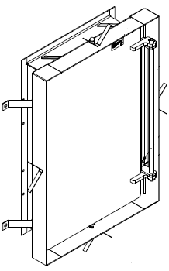
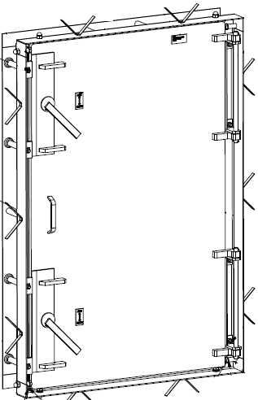

Sisällys
Ennen asennusta tehtävät toimenpiteet: 2
Asennuksen aikaiset toimenpiteet: 2
Valun jälkeiset toimenpiteet: 2
Pulttien kiristysmomentit 3
Tiivisteen asennus 3
Oven huolto 4

Ennen asennusta tehtävät toimenpiteet:
- Tarkasta, että tuotteen kätisyys vastaa rakennesuunnitelmia.
- Tarkasta tuotteen avautumissuunta. Ovi aukeaa suojasta ulospäin ja luukku suojaan sisäänpäin.
- Tarkasta, että tuotteen raudoitusohje on saatavilla.

Asennuksen aikaiset toimenpiteet:
- Raudoita ohjeen mukaan
- Tue tuote raudoitukseen saranoiden ja salpojen kohdalta sekä pysty- että vaakasuoraan.
- Huolehdi, että salvat tulevat KIINNI-asentoon valun ajaksi.
- Suojaa ovilevy valun ajaksi.

Valun jälkeiset toimenpiteet:
- Poista ovilevyn ja karmin väliset tukipalat
- Tarkasta salpojen toiminta ja oven sulkeutuminen ja avautuminen
- Kiristä saranan ja salpojen ruuvit ohjeen mukaiseen momenttiin.
- Maalaa oveen pintamaali. Ovessa on pohjamaalaus 60-80 µm. Voidaan maalata yleisesti käytetyillä korroosionestomaalityypeillä. Ovet on maalattava korrosionestoluokkaan C2 ja luukut C3 (EN ISO12944).
- Asenna tiiviste ohjeen mukaan.

Pulttien kiristysmomentit

Bolt size | Torque (Nm)
M16 8.8 | 130
M20 8.8 | 250

Tiivisteen asennus

- Irrota/löysää oven kulmissa olevan tiivisteklemmarit.
- Mittaa tiivisteen oikea pituus.
- Levitä liimaa liimavalmistajan ohjeen mukaisesti. Käytettävä liima voi olla yleiskontaktiliima ja voidaan käyttää eri tuotemerkkejä.
- Älä venytä tiivistettä vaan painele se paikalleen, niin että sen muot säilyy. Tiivisteen korkeus on oltava n. 14 mm.
- Tiivisteen alku- ja loppupään liitoskohdassa tiiviste voi mennä 5-8 mm yli, jolloin painetaan tiivisteeen päät vastakkain ja painellaan liitoskohta alas.
- Lopuksi kiristä tiivisteklemmari paikalleen.
Nurkan tiivisteklemmari
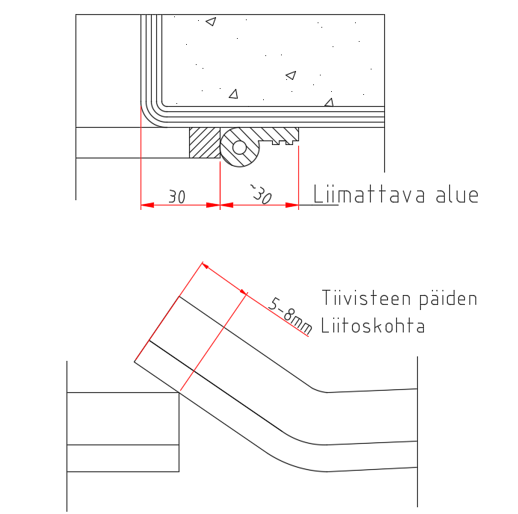
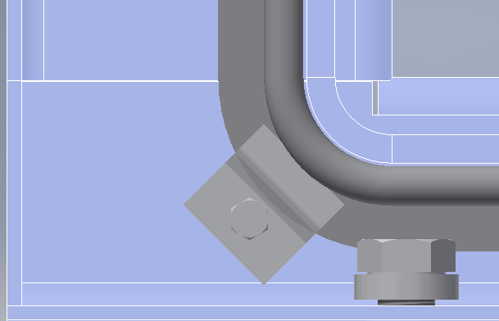

Oven huolto

Oven ja luukun saranan akselin ja korvakkeiden välit on voideltava n. 12 kk välein. Öljy voi olla esim. ketjuöljyä tai vastaava tuote.
Huollon yhteydessä on voidaan tarkastaa, että tuotteen tarrat ovat paikallaan.

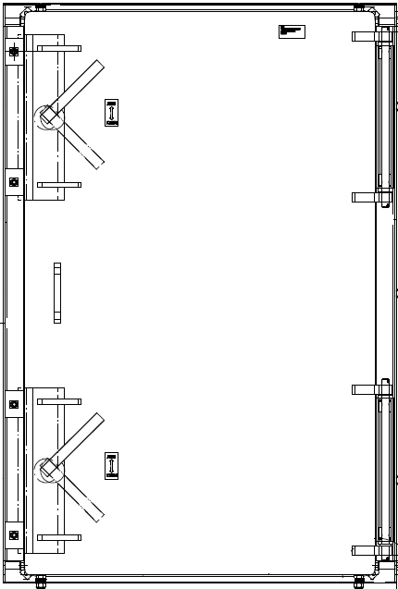
AUKI- KIINNI tarrat
Tunnistetarra

